**Ministerul Educației, Culturii si Cercetarii**

**UNIVERSITATEA TEHNICĂ A MOLDOVEI**

**Facultatea Calculatoare, Informatică si Microelectronică**

**RAPORT**

**La lucrare de laborator nr.5**

**Tema: “AJAX”**

**Disciplina: “Tehnologii Web”**

**A elaborat st. gr. MI-191 Staver Sandu**

**A verificat conf. univ. ,dr. Bobicev Victoria**

**Chișinău - 2020**

**Sarcina:**

De adăugat intrebările dinamic în dependenţă de răspunsuri: dacă răspunsurile sunt corecte de adăugat întrebări mai complicate; dacă răspusuri sunt greşite de adăugat întrebări mai simple.

**Rezolvare:**

**Cod index.html:**

<!DOCTYPE html>

<html lang="ro">

<meta charset="utf-8">

<link href="https://fonts.googleapis.com/css2?family=Chilanka&family=Dosis:wght@500&family=Inconsolata&family=Lato&display=swap" rel="stylesheet">

<script type="text/javascript" src="script.js"></script>

<head>

    <script src="http://code.jquery.com/jquery-1.9.1.min.js"></script>

    <script src="//ajax.googleapis.com/ajax/libs/jquery/2.0.3/jquery.min.js"></script>

    <title> Test </title>

</head>

<body>

    <style>

        body {

            background-color: white;

        }

    </style>

    <div>

        <h1 style="text-align: center; margin-top:100px;"> WAYS OF LOOKING </h1>

        <br>

        <h3 style="margin-left:505px;"> Select the right word: </h3>

        <br>

        <form class="test" id="test" name="test" method="POST" style="text-align: center;">

            <div id="new" class="new">

                <h4>1."Noob" That man does look rather strange but you shouldn’t <select id="q1" name="q1" autocomplete="off">

                    <option selected value="">    </option>

                    <option value="glare">glare</option>

                    <option value="blink">blink</option>

                    <option value="stare">stare</option>

                    <option value="frown">frown</option>

                </select> at.

                </h4>

            </div>

            <div id="buttons" class="buttons">

                <button id="button2" type="button" onclick="quest()" style="width: 80px; height:40px; background-color: transparent;"> Next Question </button>

            </div>

        </form>

    </div>

</body>

</html>

**Cod answer.php:**

<?php

session_start();

$response = $_POST['ans'];

$id = $_POST['current'];

$idd = (int)$id[1] - 1;

$answs = ['stare','stare','stare','stare','stare','stare','stare','stare','stare','stare','stare'];

if ($response == $answs[$idd] && $idd == 0){

    (int)$_SESSION["answ"] = 1;

    $_SESSION["hrd"] = 0;

    $_SESSION["esy"] = 0;

}

elseif ($response != $answs[$idd] && $idd == 0){

    (int)$_SESSION["answ"] = 0;

    $_SESSION["hrd"] = 0;

    $_SESSION["esy"] = 0;

}

elseif ($response == $answs[$idd] && $idd != 0){

    (int)$_SESSION["answ"] = (int)$_SESSION["answ"] + 1;

    $temp = $_SESSION["answ"];

}else {

    (int)$_SESSION["answ"] = (int)$_SESSION["answ"] + 0;

    $temp = $_SESSION["answ"];

}

$hard = [' "Hardcore" 他在篱笆上打了个洞，这样就可以 ',' "Hardcore" 他在篱笆上打了个洞，这样他就可以 ', ' "Hardcore" 如果您在黑暗中进入明亮的阳光下，有时', ' "Hardcore" 小男孩经常站在自行车商店外面', ' "Hardcore" 我们', ' "Hardcore" 你是否', ' "Hardcore" 我以为他很认真，直到我看到他', ' "Hardcore" 祖父的眼睛很不好。他有汤姆', ' "Hardcore" 我看到驾车者下了车', ' "Hardcore" 我看到了他'];

$hards = ['穿过而不会被看见.</p>

<p>', '通过没有被看到.</p>

<p>', '.</p>

<p>', '在窗户上美妙的机器上.</p>

<p>', '如果我们很生气或者我们正在专心.</p>

<p>', '刚才有人通过窗户吗？我以为我刚看到一个人.</p>

<p>', '向我表明他在开玩笑.</p>

<p>', '在报纸上看.</p>

<p>', '愤怒地撞向另一个撞到他后面的司机.</p>

<p>', '快看着他.</p>'];

$easy = ['"Noob" He made a hole in the fence so that he could ', ' "Noob" If you go out into bright sunlight after being in the dark, you sometimes ' , ' "Noob" Small boys often stand outside the bicycle shop and ', ' "Noob" We ', ' "Noob" Did you ', ' "Noob" I thought he was serious until I saw him ', ' "Noob" Grandfather has very bad eyes. He has tom ', ' "Noob" I saw the motorist get out of his car and ', ' "Noob" I saw him ', ' "Noob" I saw him '];

$easys = [' through without being seen.</p>

<p>', '.</p>

<p>', 'at the wonderful machines in the window.</p>

<p>', 'if we are rather annoyed or if we are concentrating.</p>

<p>', 'someone pass the window a moment ago? I thought I just saw someone.</p>

<p>', 'at me to show he was joking.</p>

<p>', 'at the newspaper to read it.</p>

<p>', 'furiously at the other driver who had run into the back of him.</p>

<p>', 'quickly at his watch.</p>'];

if($id == 'q9'){

    $raspuns = '<p>Your Mark is:'.$_SESSION["answ"].'  </p>';

}else{

    if ($_SESSION["answ"] >= 5){

        $raspuns = '<h4>'.($idd + 2).'.'.$hard[$_SESSION["hrd"]].'<select type="text" id="q'.($idd+2).'" name="q2" autocomplete="off">'.$hards[$_SESSION["hrd"]].'<option selected value="">     </option>

        <option value="stare">stare</option>

        <option value="blink"> blink</option>

        <option value="wink">wink</option>

        <option value="peep"> peep</option></select> '.$hards[$_SESSION["hrd"]];

        $_SESSION["hrd"] = (int)$_SESSION["hrd"] + 1;

    }

    if ($_SESSION["answ"] < 5) {

    $raspuns = '<h4>'.($idd+2).'.'.$easy[$_SESSION["esy"]].'<select type="text" id="q'.($idd+2).'" name="q2" autocomplete="off">'.$easys[$_SESSION["esy"]].'<option selected value="">     </option>

    <option value="stare">stare</option>

    <option value="blink"> blink</option>

    <option value="wink">wink</option>

    <option value="peep"> peep</option></select>'.$easys[$_SESSION["esy"]];

    $_SESSION["esy"] = (int)$_SESSION["esy"] + 1;

    }

}

echo json_encode($raspuns);

?>

**Cod script.js:**

function quest() {

    var allInputs = $(":input");

    var currentid = "q" + String(allInputs.length - 1);

    var val = document.forms['test'][currentid].value;

    if (currentid == 'q8') {

        $("#button2").html("Stop");

    };

    if (currentid == 'q9') {

        $("#button2").hide();

    };

    $.ajax({

        type: "POST",

        url: "phpscript.php",

        data: { "ans": val, "current": currentid },

        dataType: "json",

        success: function(raspuns) {

            var neww = raspuns;

            $("#new").append(neww);

            $("#" + String(currentid)).attr('disabled', 'disabled');

        }

    });

}

**Rezultat:**

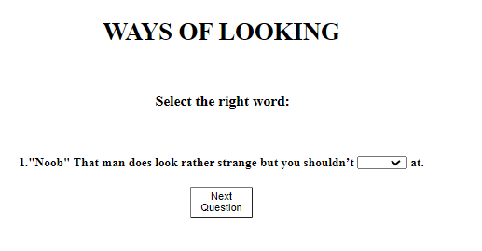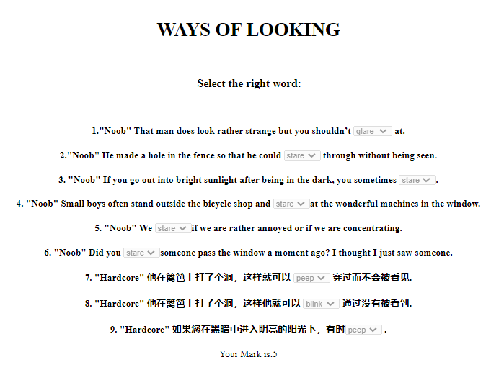

**Concluzie:**

Am reusit sa creez un program ,care folosind AJAX, permite sa creem un quiz, care o sa ne dea intrebari de nivelul mai inferior, pana avem o nota totala pozitiva, in data ce nota noastra v-a fi egala cu 5, v-om primi alte intrebari din categoria deja grele ,care sunt scrise in Chineza, iar in sfarsit ne v-a fi afisata si nota.